CURRICULLUM VITAE

Mersy Mokiman lahir di Dulang, Lembang Madadan, Kecamalan Rantetayo pada tanggal 31 Maret 2000, sebagai anak pertama dari 3 bersaudara yang dilahirkan daxi pasangan Simon Rambung dan Milka Tirra'.

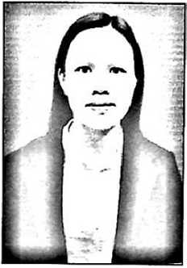

Adapun jenjang pendidikan: Pada fcahun 2006, penulis mulai mengenyam pendidikan tingkat sekolah dasar di SDN 232 ENPRES DULANG dan tamat pada tahun 2012. Pada tahun 2012, penulis melanjutkan pendidikan ke tingkat sekolah menengah pertama di SMP NEGERI 2 RANTETAYO dan 2013 semester 2 pindah ke SMP NEGERI 3 TANJUNG PALAS UTARA dan lulus pada tahun 2015. Kemudian pada tahun 2015, melanjutkan pendidikan ke tingkat sekolah menengah atas di SMA 1 TANJUNG PALAS UTARA dan mengambil jurusan CPA selama 1 semester dan semester 2 tahun 2015 pindah ke SMA NEGERI 6 TANA TORAJA dan mengambil jurusan IPS dan tamat pada tahun 2018 Pada tahun 2018, penulis melanjutkan pendidikan di perguruan tinggi negeri, tepatnya di INSTFTUT AGAMA KRISTEN NEGERI (IAKN) TORAJA, mengambil program studi Pendidikan Agama Kristen.